**2020-2021 Eğitim-Öğretim Yılı ....................... Ortaokulu Fen Bilimleri Dersi**

**6.Sınıf 2. Dönem 1. Yazılı Sınavı Soruları**

**Adı/Soyadı: Sınıfı: Numarası: Puanı:**

**1)** Ses dalgalarının bir yüzeye çarparak geldiği ortama geri dönmesine sesin yansıması denir.



**Buna göre,aşağıdakilerden hangisinde sesin yansıma özelliğinden yararlanılmaz? (3 puan)**

**A)** Deniz,göl ve okyanusların derinliklerinin hesaplanmasında

**B)** Denizlerdeki balık sürülerinin yerinin bulunmasında

**C)** Görme duyuları zayıf olduğu halde yarasaların çevrelerini algılamalarında

**D)** Gezegenler arası uzaklığın hesaplanmasında

**2)** Sesin yayılmasının önlenmesine ses yalıtımı denir. Ses yalıtımında sesi iyi soğuran malzemelerden yararlanılır.

**Buna göre aşağıdakilerden hangisi ses yalıtımı için uygun bir malzeme değildir? (3 puan)**

A) Köpük B) Metal levha

C) Cam yünü D)Sünger

**3)Anne karnına gönderilen ses dalgalarının bebeğe çarparak geri dönmesi sonucu bebeğin görüntüsünün elde edildiği teknolojik alet aşağıdakilerden hangisidir? (3puan)**

A) Röntgen B) Sonar

C) Ultrason D) Radar

**4)** **I.** Ses maddesel ortamlarda yayılır.

**II.** Ses dalgalar şeklinde her yöne yayılır.

**III.** Ses bir enerji çeşididir.

**Yukarıdaki ifadelerden hangileri doğrudur?(3puan)**

**A)** I – II **B)** I – III **C)** II – III **D)** I – II-III

**5) Aşağıda verilen durumlardan hangisinde ses enerjisi farklı türde bir enerjiye dönüşmüştür ?(3 puan)**

A) Opera sanatçısının sesiyle bir bardağı kırması

B) Okul Müdürünün mikrofonla konuşma yapması

C) Ses enerjisi ile böbrek taşlarının kırılması

D) Hoparlör üzerine koyulan pirinç tanelerinin hareket etmesi

**6) (3 puan)**

**7)** Cep telefonunu K, L ve M kutularına koyup sesini dinleyen İsmail, telefonun sesini en çok L, en az M kutusundan duyuyor.

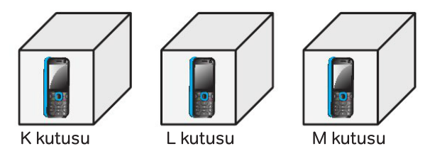

**Buna göre, K, L ve M kutularının sesi soğurma özelliklerinin çoktan aza doğru sıralaması nasıl olur? Aşağıdaki kutuya yazınız. (2x3= 6 puan )**

**8)**

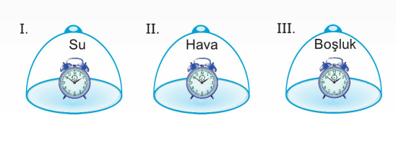

|  |  |  |
| --- | --- | --- |
| **I:** | **II:** | **III:** |

**Muhammed yukarıda verilen üç düzeneği kuruyor. Muhammed'in kurduğu bu düzeneklerde çalar saatin sesinin duyulup duyulmayacağını altlarına yazınız. (2x3=6 puan)**

**9) ( 3 puan)**

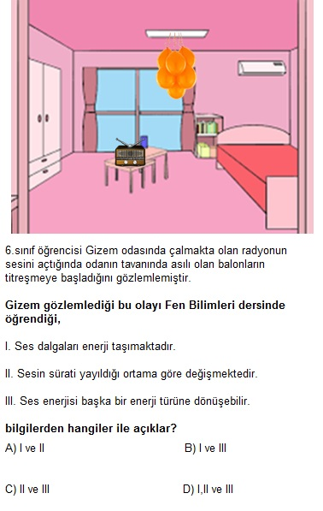

**10) ( 3 puan)**

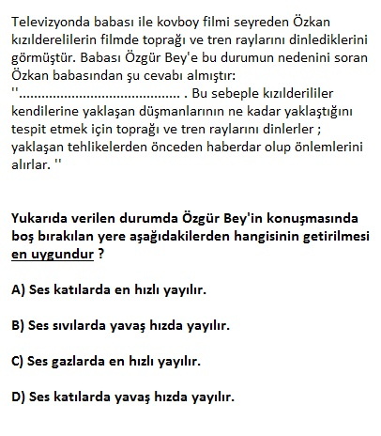

**11)Aşağıdakilerden hangisi soba zehirlenmelerine karşı alınabilecek önlemlerden biri değildir? (3 puan)**

A) Bacalar kış mevsiminde en az 2 kez temizlenmelidir.

B) Soba dengeli bir şekilde kurulmalıdır.

C) Soba ev içerisinde bacaya en uzak yere kurulmalıdır.

D) Geceleri sobaya yakıt doldurulmamalıdır.

**12)**

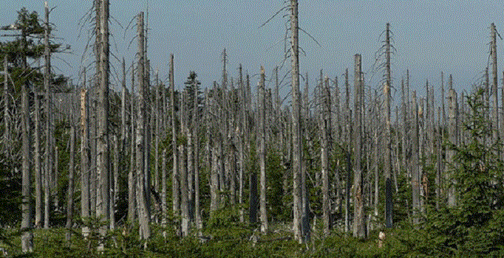

Fosil yakıtların yakılması sonucu atmosfere salınan bazı zararlı gazlar yağmur sularıyla birleşerek ..................... dönüşür. Bu durum yukarıda verilen şekilde olduğu gibi ağaçlara , tarihi eserlere ve diğer canlılara büyük zarar verir.

**Yukarıda verilen bilgide boş bırakılan yere aşağıdakilerden hangisi getirilmelidir?(3 puan)**

A) asit yağmurlarına B) muson yağmurlarına

C) küresel ısınmaya D) sera etkisine

**13) Aşağıdaki enerji kaynaklarını verilen örnekte olduğu gibi ''yenilenebilir'' ve ''yenilenemez'' şeklinde sınıflandırınız.(1x8=8puan)**

|  |  |  |
| --- | --- | --- |
| **Enerji Kaynağı** | **Yenilenebilir Enerji Kaynağı** | **Yenilenemez Enerji Kaynağı** |
| Güneş enerjisi | **X** |  |
| Mazot |  |  |
| Jeotermal enerji |  |  |
| Doğalgaz |  |  |
| Biyokütle |  |  |
| Taş kömürü |  |  |
| Rüzgar enerjisi |  |  |
| Antrasit |  |  |
| Hidroelektrik |  |  |

**14)**

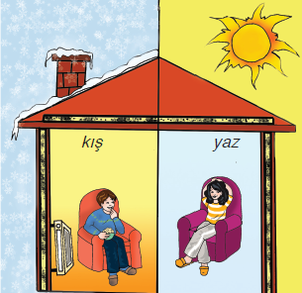

**6.sınıf öğrencisi Mine sınıfta sunacağı konu ile ilgili yukarıdaki afişi hazırlamıştır. Afiş dikkate alındığında Mine’nin anlatacağı konu aşağıdakilerden hangisidir? (3 puan)**

**A)**  Katı yakıtlar

**B)** Maddenin hal değişimleri

**C)** Soba ve doğalgaz zehirlenmeleri

**D)** Binalarda ısı yalıtımı

**15) İyi bir ısı yalıtım malzemesinin özellikleri arasında aşağıdakilerden hangisi yoktur? (3 puan)**

A) Çevre dostu olması

B)Düşük maliyetli olması

C) Uzun ömürlü olması

D) Çabuk yanabilir olması

**16)**

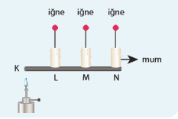

**Bir demir çubuk üzerinde şekildeki gibi farklı noktalara mumlar yerleştiriliyor. Mumlar üzerine iğneler batırılıp K noktasından çubuk ısıtılmaya başlanıyor. Buna göre;**

**a)** İğnelerin düşme sıralamasını yazınız. **(3 puan)**

**b)** Demir çubuk üzerinde iletilerek iğnelerin düşmesini sağlayan enerji türü nedir? **(3puan)**

**c)** Demir çubuk ve iğneler ısı iletkenliği bakımından ne tür maddelerdir? **( 3 puan)**

**17)** Yoğunluk bir cismin kütlesinin hacmine bölünmesi ile hesaplanmaktadır.

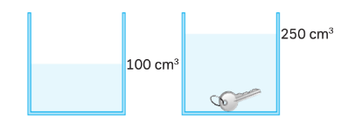

Kütlesi 750 g gelen anahtarı içinde 100 cm3 su bulunan kabın içine atan Burcu, suyun yüksekliğini 250 cm3 olarak gözlemliyor.

**Buna göre, anahtarın yoğunluğu kaç g/cm3 tür?**

**Hesaplayarak aşağıdaki kutuya yazınız. (5 puan)**

**18)**

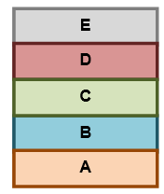

Özge birbiri içerisinde karışmayan A,B,C,D ve E sıvılarından

eşit miktarda bir kaba döktüğünde yukarıdaki durumu gözlemliyor.

**Buna göre bu sıvıların yoğunluklarının büyükten küçüğe doğru sıralanışı nasıldır? Aşağıdaki kutuya yazınız. (1x5=5 puan)**

**19)**

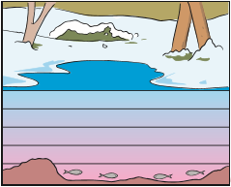

**Yukarıdaki resimde kışın buz tutmuş bir göl ve bu gölün dibinde yaşamını sürdüren canlılar gösterilmiştir.**

**Bu durumla ilgili aşağıda verilen bilgilerden doğru olanlara D, yanlış olanlara ise Y yazınız.(1x4=4 puan)**

( ) Buzun yoğunluğu suyun yoğunluğundan büyüktür.

( ) Göllerin yüzeyden donması alttaki canlıların yaşamasını sağlamaktadır.

( ) Su dipten donsaydı da canlılar yaşamına devam edebilirdi.

( ) Su donarken hacmi artar.

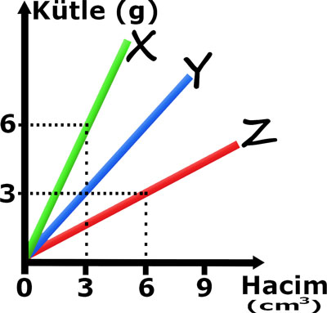

**20)**

**Yukarıdaki grafikte X,Y ve Z maddelerinin kütle ve hacim değerleri gösterilmiştir. Buna göre grafikten yararlanarak X,Y ve Z maddelerinin yoğunluklarını hesaplayarak aşağıdaki bölümlere yazınız. (2x3=6 puan)**

**X: Y: Z:**

**21) (5 puan)**

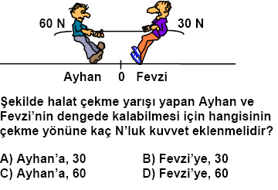

**22) (5 puan)**

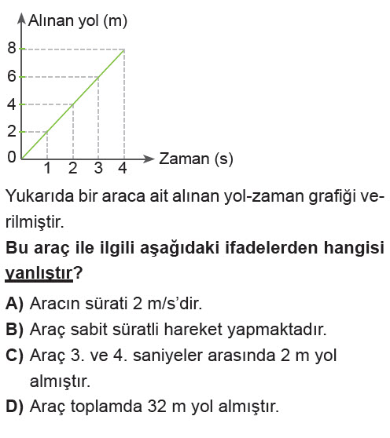

**23)** Havaların soğumasına bağlı olarak hastalanan Kemal Öğretmen grip olmuştur. Buna bağlı olarak Kemal Öğretmenin kanındaki ……………… sayısı artmıştır.

**Yukarıda boş bırakılan yere aşağıdakilerden hangisi gelmelidir? ( 5 puan)**

1. alyuvar B) kan pulcukları
2. akyuvar D) plazma

Sınav süresi 40 dakikadır.

Soruların puan değerleri yanlarında belirtilmiştir.

Başarılar dilerim.

...................................

Fen Bilimleri Öğretmeni



Daha fazla yazılı sorusu ve evraka [**https://www.facebook.com/groups/fenkurdu**](https://www.facebook.com/groups/fenkurdu)

Öğretmen grubumuzdan ulaşabilirsiniz.

